市场监督管理部门2019年度部门决算

目 录

**第一部分** 市场监督管理部门**概况**

一、部门主要职责

二、部门基本情况

第二部分 2019年度部门决算表

一、收入支出决算总表

二、收入决算表

三、支出决算表

四、财政拨款收入支出决算总表

五、一般公共预算财政拨款支出决算表

六、一般公共预算财政拨款基本支出决算表

七、一般公共预算财政拨款“三公”经费支出决算

表

八、政府性基金预算财政拨款收入支出决算表

九、国有资产占用情况表

第三部分 2019年度部门决算情况说明

一、收入决算情况说明

二、支出决算情况说明

三、财政拨款支出决算情况说明

四、一般公共预算财政拨款基本支出决算情况说明

五、一般公共预算财政拨款“三公”经费支出决算

情况说明

六、机关运行经费支出情况说明

七、政府采购支出情况说明

八、国有资产占用情况说明

九、预算绩效情况说明

第四部分 名词解释

**第一部分 市场监督管理部门概况**

一、部门主要职能

（一）负责市场综合监督管理。

（二）负责市场主体统一登记注册。

（三）负责指导和监督市场监管综合执法工作。

（四）依据授权，承担负责反垄断执法调查工作。

（五）负责监督管理市场秩序。

（六）负责宏观质量管理。

（七）负责产品质量安全监督管理。

（八）负责特种设备安全监督管理。

（九）负责食品安全监督管理综合协调。

（十）负责食品安全监督管理。

（十一）负责统一管理计量工作。

（十二）负责统一管理标准化工作。

（十三）负责统一管理认证认可与检验检测工作。

(十四)负责知识产权工作。

（十五）负责药品、医疗器械和化妆品经营、使用环节安全监督管理。

（十六）承担陶瓷市场监管综合协调工作。

（十七）负责市场监督管理科技和信息化建设、新闻宣传。

（十八）完成市委、市政府交办的其他任务。

二、部门基本情况

纳入本套部门决算汇编范围的单位共5个，包括：景德镇市市场监督管理局本级、景德镇市市场和质量监督管理综合检验检测中心、景德镇市昌南新区市场监督管理局、景德镇市市场和质量监督管理执法支队、景德镇高新技术产业开发区市场监督管理局。

本部门2019年年末实有人数398人，其中在职人员231人，退休人员167人；年末其他人员38人。

**第二部分 2019年度部门决算表**

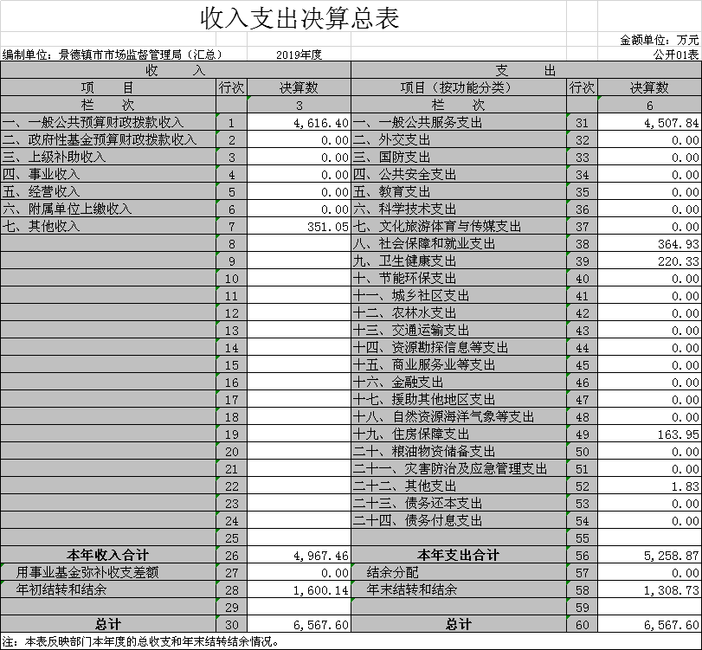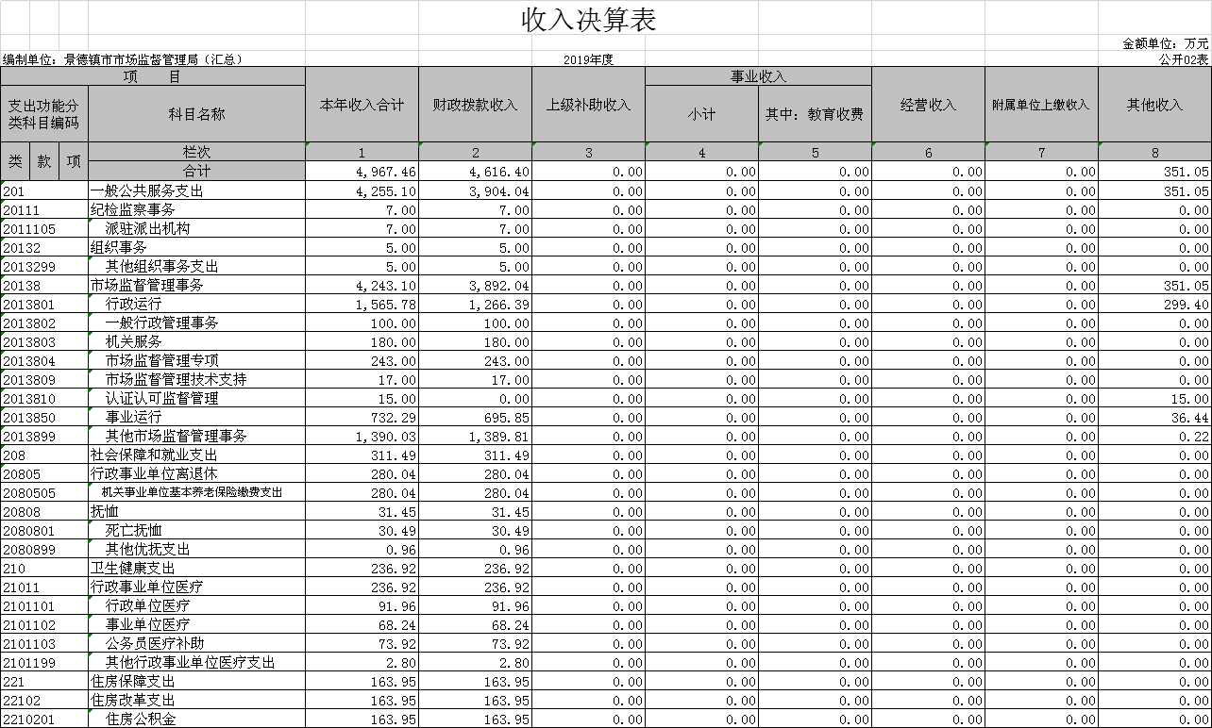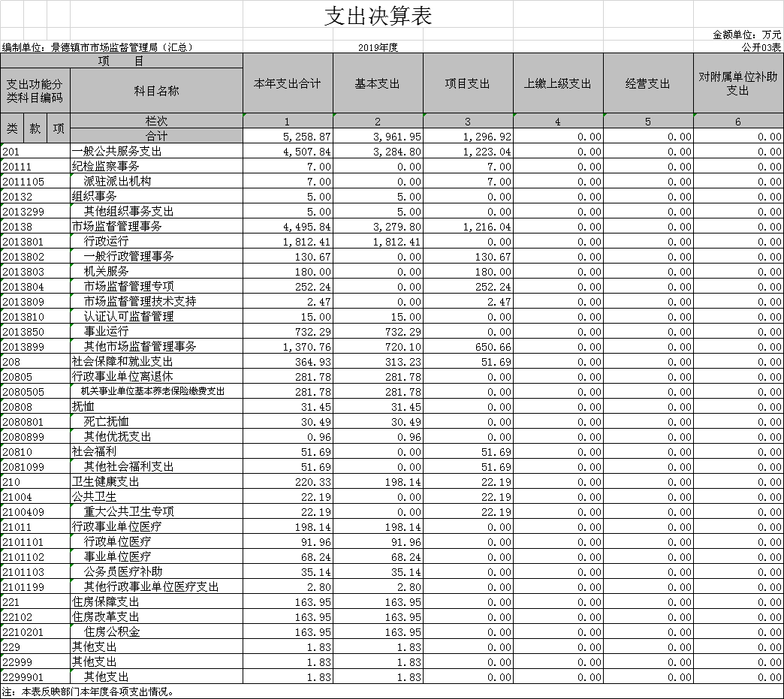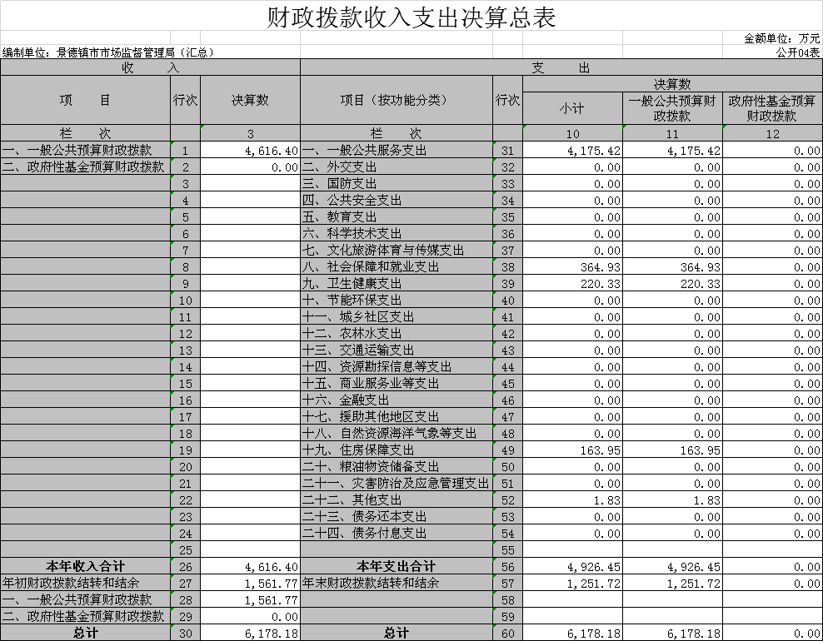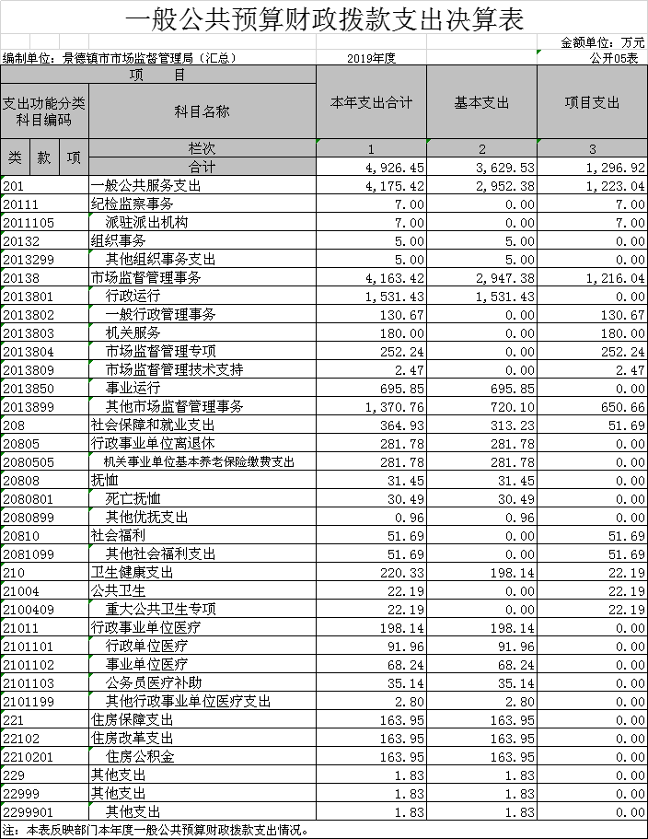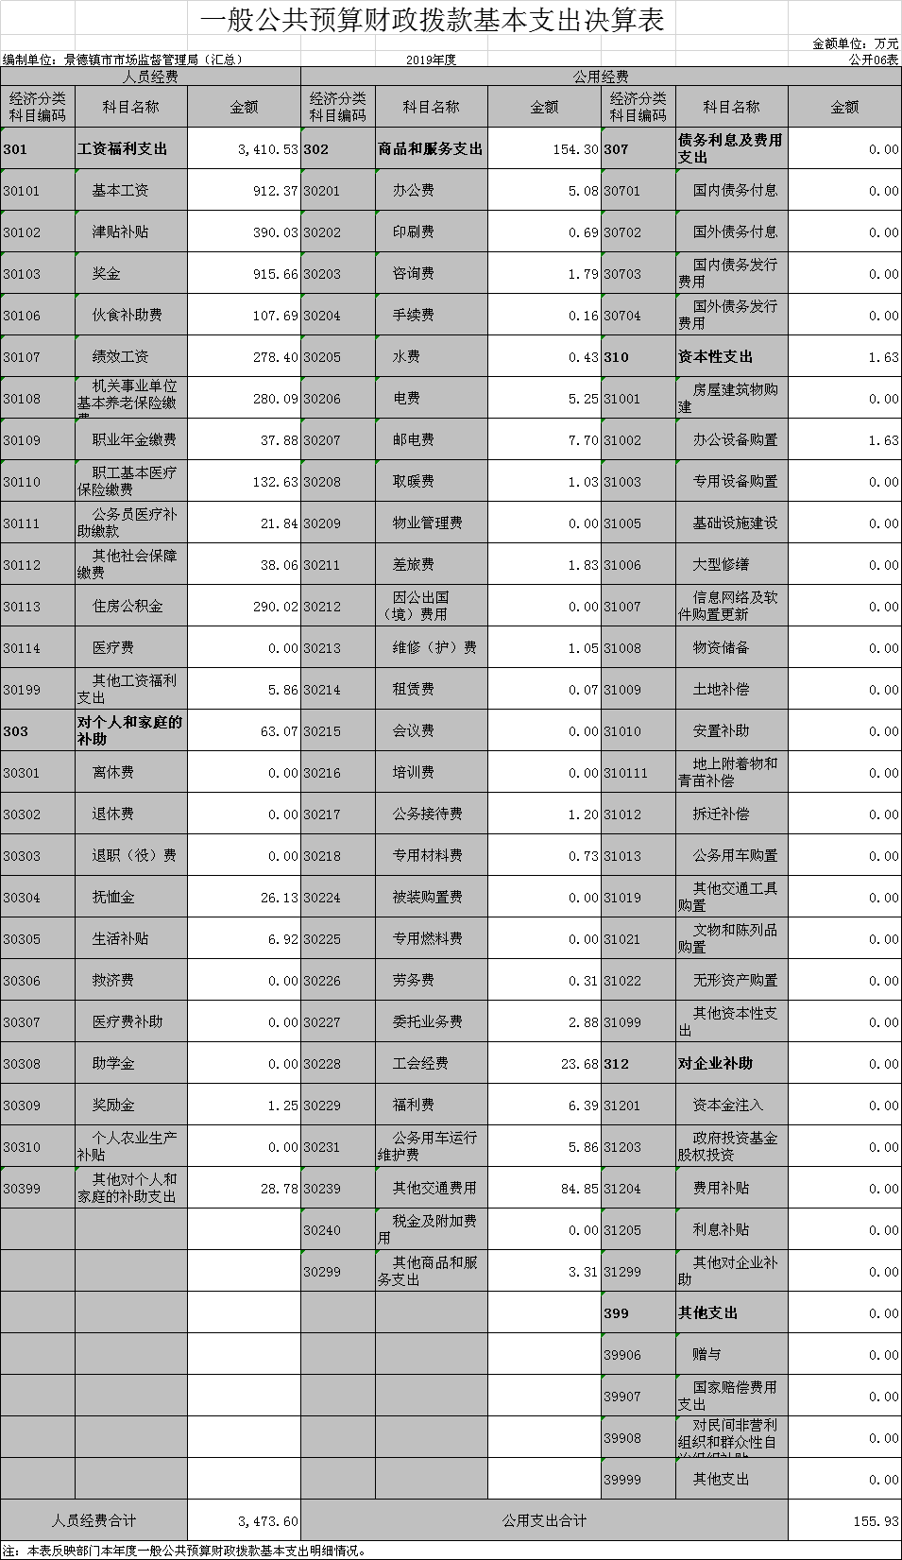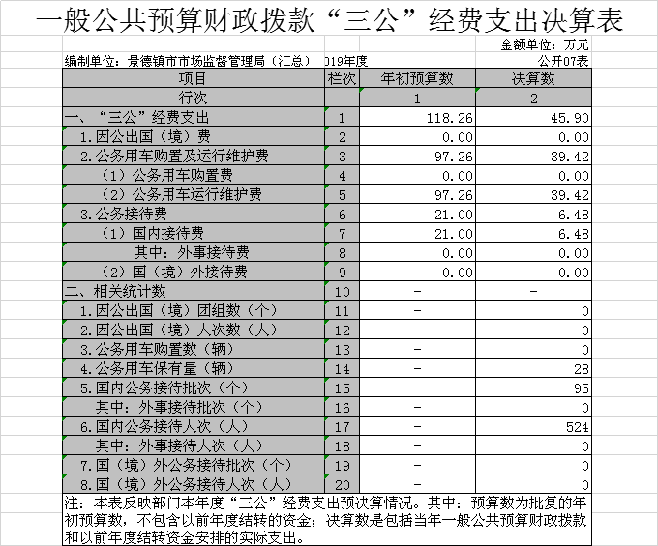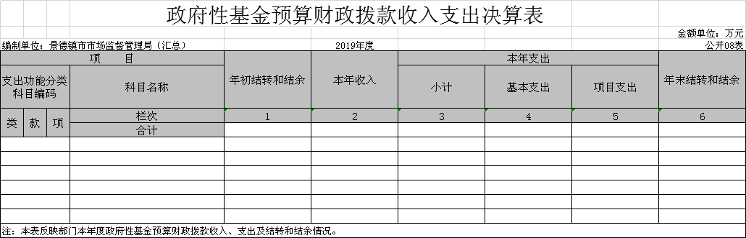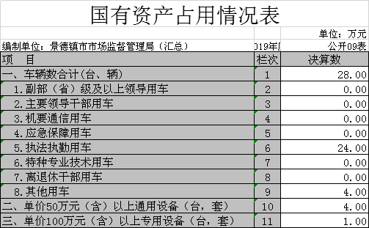

**第三部分 2019年度部门决算情况说明**

一、收入决算情况说明

本部门2019年度收入总计6567.6万元，其中年初结转和结余1600.14万元，较2018年减少135.74万元，下降9.27 %；本年收入合计4967.46万元，较2018年增加123.87万元，增长2.56%，主要原因是：1、经费增加：人员划转、增人增资、工资普调；2、结余减少：发放政府考核奖励性工资。

本年收入的具体构成为：财政拨款收入4616.4万元，占92.93%；其他收入351.05万元，占7.07%。

二、支出决算情况说明

本部门2019年度支出总计6567.6万元，其中本年支出合计5258.87万元，较2018年增加551.01万元，增长11.7%，主要原因是：1、增人增资、工资普调；2、工会政策调整，工会经费增加；3、新增工业产品抽检35万元；4、举办全省质量月启动仪式，并组织人员赴杭州参加中国计量大学举办的为期5日的质量强市工作能力提升培训班；5、分别对乐平、浮梁、珠山、昌江市场监管局补助20万元的能力提升建设经费。年末结转和结余1308.73万元，较2018年减少291.41万元，下降18.21%，主要原因是：发放政府考核奖励性工资。

本年支出的具体构成为：基本支出3961.95万元，占75.34%；项目支出1296.92万元，占24.66%。

三、财政拨款支出决算情况说明

本部门2019年度财政拨款本年支出年初预算数为4015.07万元，决算数为4926.45万元，完成年初预算的122.7%。其中：

1. 一般公共服务支出年初预算数为3204.05万元，决算数为4175.42万元，完成年初预算的130.32%，主要原因是：1、新招录（调入、转隶）人员工资及工资普调未纳入年初预算；2、年中中央及省财政追加补助经费，完成中央及省布置的抽检等专项监管任务；3、年初用非税收入安排部分住房公积金、行政单位医疗等，下达非税收入指标时未使用住房公积金及行政单位医疗等支出功能科目，而是使用一般公共服务支出科目；4、用结余结转资金安排政府考核奖励性工资。

（二）社会保障和就业支出年初预算数为303.2万元，决算数为364.93万元，完成年初预算的120.36%，主要原因是：1、新招录（调入、转隶）人员基本养老保险缴费未纳入年初预算；2、年中增加抚恤金等开支。

（三）卫生健康支出年初预算数为267.07万元，决算数为220.33万元，完成年初预算的82.5%，主要原因是：年初用非税收入安排部分行政单位医疗经费，下达非税收入指标时未使用卫生健康支出功能科目，而是使用一般公共服务支出科目。

（四）住房保障支出支出年初预算数为240.75万元，决算数为163.95万元，完成年初预算的68.1%，主要原因是：年初用非税收入安排部分住房公积金经费，下达非税收入指标时未使用住房保障支出功能科目，而是使用一般公共服务支出科目。

（五）其他支出支出年初预算数为0，决算数为1.83万元，主要原因是：财政年中增加其他支出预算拨款，根据功能科目收支相对应原则，我局增加相应支出。

四、一般公共预算财政拨款基本支出决算情况说明

本部门2019年度一般公共预算财政拨款基本支出3629.53万元，其中：

（一）工资福利支出3410.53万元，较2018年增加677.45万元，增长24.79 %，主要原因是：1、2019年增加职业年金缴费；2、人员划转、增人增资；3、2019年将2018年放在项目支出和对个人家庭补助支出的科目调整到工资福利支出科目内。

（二）商品和服务支出154.3万元，较2018年减少18.3万元，下降10.6%，主要原因是：节约开支。

（三）对个人和家庭补助支出63.07万元，较2018年减少355.7 万元，下降84.94%，主要原因是：1、2019年将2018年放在对个人家庭补助支出的科目调整到工资福利支出科目内；2、抚恤金减少。

（四）资本性支出1.63万元，较2018年减少0.98万元，下降37.55%，主要原因是：节约开支。

五、一般公共预算财政拨款“三公”经费支出决算情况说明

本部门2019年度一般公共预算财政拨款“三公”经费支出年初预算数为118.26万元，决算数为45.9万元，完成年初预算的38.81%，决算数较2018年减少3.23万元，下降6.57%，其中：

1. 因公出国（境）支出年初预算数为0万元，决算数为 0万元。

（二）公务接待费支出年初预算数为21万元，决算数为6.48万元，完成年初预算的30.86%。决算数较年初预算数减少的主要原因是：节约开支。

（三）公务用车购置及运行维护费支出97.26万元，其中公务用车购置年初预算数为0万元，决算数为0万元，年初预算数与决算数一致；公务用车运行维护费支出年初预算数为97.26万元，决算数为39.42万元，完成年初预算的40.53%，决算数较年初预算数减少的主要原因是：节约开支。

六、机关运行经费支出情况说明

本部门2019年度机关运行经费支出155.93万元（与部门决算中行政单位和参照公务员法管理事业单位一般公共预算财政拨款基本支出中公用经费之和保持一致），较年初预算数减少125.97 万元，降低44.69%，主要原因是：落实过紧日子要求压减支出。

七、政府采购支出情况说明

本部门2019年度政府采购支出总额69.13万元，其中：政府采购货物支出21.85万元、政府采购服务支出47.28万元。授予中小企业合同金额15.98万元，占政府采购支出总额的23.12%，其中：授予小微企业合同金额15.98万元，占政府采购支出总额的23.12%。

八、国有资产占用情况说明。

截止2019年12月31日，本部门国有资产占用情况见公开09表《国有资产占用情况表》。

九、预算绩效情况说明

（一）绩效管理工作开展情况。

根据预算绩效管理要求，我部门组织对2019年度一般公共预算项目支出全面开展绩效自评，其中，一级项目0个，二级项目14个，共涉及资金1014.218万元，占一般公共预算项目支出总额的91.21%。

组织对“质量强市工作经费（产品质量监督抽检）”项目开展了部门评价，涉及一般公共预算支出71.77万元。质量强市工作经费是依据江西省人民政府对各设区市人民政府质量工作考核有关考核条款要求设立的，从评价情况来看，该项目能通过组织开展本级产品质量监督抽查，依法做好国抽、省抽不合格产品后处理、工许获证企业监督检查、重点工业品整治等工作，进一步加强对本辖区产品质量安全监管，推进我市质量发展。我局认为项目总体完成情况较好，能基本完成项目绩效目标。

（二）部门决算中项目绩效自评结果。

我部门今年在市级部门决算中反映质量强市工作经费项目绩效自评结果。

质量强市工作经费项目绩效自评综述：根据年初设定的绩效目标，质量强市工作经费项目绩效自评得分为91.7分。项目全年预算数为50万元，执行数为71.77万元，完成预算的143.54%。主要产出和效果：1、按照绩效目标要求，开展了本级产品质量监督抽查，抽检日用陶瓷、电线电缆、化肥等27类约385批次；2、组织开展重点工业品整治等专项行动，重点工业品整治任务完成率100%。；3、依法做好国抽、省抽不合格产品后处理，完成率100%；抽检品类任务完成率100%；对辖区所有工许获证企业巡查覆盖率100%，4、全省2019年质量月活动启动仪式暨质量提升成果展在我市举行；5、继续深入开展第三届江西省井冈质量奖评选申报和后续指导工作，在大中型制造业企业中推广卓越绩效管理等先进质量管理模式，培育更多质量标杆企业；6、圆满完成各种培训，有效提高监管水平。

发现的问题及原因：一是由于近几年市财政局绩效管理工作重点是放在市直单位的主管部门，因此，下属单位的绩效管理人员缺少相应的培训机会，而主管部门受自身水平所限，对下属单位的指导力度不够，造成下属单位业务水平相对较弱。二是下属单位对项目资金绩效管理工作还是缺乏经验，业务部门和财务部门配合不到位，在绩效指标的设定上不够科学精准，造成部门绩效评价时，考核绩效内容与本单位设定的指标内容出现偏差。三是该项目立项时间较早，每年经费额度没有随实际情况进行调整。经过5年的执行，项目资金总额与该项目绩效目标完成所需经费存在较大偏差。

下一步改进措施：一是建议财政部门加大培训力度，扩大培训范围，除了主管部门之外，也将下属预算单位纳入到业务培训中，从而提高我市预算单位财政资金绩效管理整体水平。二是结合市财政局2020年对项目资金进行改革调整，各单位要高度重视项目资金绩效管理工作，对本单位项目资金的立项原因、绩效目标进行梳理，对绩效目标设置出现偏差的及时进行调整。

质量强市工作经费项目项目绩效自评综述：该项目总体完成情况较好，我市质量工作得到了进一步提升。由我局牵头的2019年省政府对我市的质量强市考核中，我市取得了全省排名第三，小地市第一，市委市政府对我局质量监管工作予以充分肯定。

|  |  |  |  |  |  |  |  |  |  |  |  |  |  |
| --- | --- | --- | --- | --- | --- | --- | --- | --- | --- | --- | --- | --- | --- |
| **项目支出绩效自评表** | | | | | | | | | | | | | |
| （ 2019 年度） | | | | | | | | | | | | | |
| 项目名称 | | 质量强市工作经费（产品质量监督抽查） | | | | | | | | | | | |
| 主管部门 | | 景德镇市市场监督管理局 | | | | | 实施单位 | | 市市场监督管理局机关 | | | | |
| 项目资金 （万元） | |  | | 年初预算数 | 全年预算数 | | 全年执行数 | | 分值 | | 执行率 | | 得分 |
| 年度资金总额 | | 50 | 50 | | 71.77 | | 10 | | 143.54% | | 4.7 |
| 其中：当年财政拨款 | |  |  | |  | | — | |  | | — |
| 上年结转资金 | |  |  | |  | | — | |  | | — |
| 其他资金 | |  |  | |  | | — | |  | | — |
| 年度总体目标 | 预期目标 | | | | | | 实际完成情况 | | | | | | |
| 该项目资金总额50万元。主要用于深入实施质量强市战略，市场质量水平更为提升。1、做好工业产品质量抽检工作，以提高我市工业产品质量；2、立足景德镇优势，重点培育和扶持了一批具有竞争力的企业争创品牌；3、全面夯实计量、认证认可等质量技术基础，强化特种设备安全，开展各项专项整治活动；4、组织各种监管人员培训，提高监管水平 | | | | | | 1、按照绩效目标要求，开展了本级产品质量监督抽查，抽检日用陶瓷、电线电缆、化肥等27类约385批次；2、组织开展重点工业品整治等专项行动，重点工业品整治任务完成率100%。；3、依法做好国抽、省抽不合格产品后处理，完成率100%；抽检品类任务完成率100%；对辖区所有工许获证企业巡查覆盖率100%，4、全省2019年质量月活动启动仪式暨质量提升成果展在我市举行；5、继续深入开展第三届江西省井冈质量奖评选申报和后续指导工作，在大中型制造业企业中推广卓越绩效管理等先进质量管理模式，培育更多质量标杆企业；6、圆满完成各种培训，有效提高监管水平。 | | | | | | |
| 绩 效 指 标 | 一级指标 | 二级指标 | 三级指标 | | | 年度  指标值 | 实际  完成值 | 分值 | | 得分 | | 偏差原因分析及改进措施 | |
| 产出指标 | 数量指标 | 指标1：工业产品抽检品类 | | | 27 | 27 | 4 | | 4 | |  | |
| 指标2：应急演练次数 | | | 1 | 1 | 4 | | 4 | |  | |
| 指标3：组织质量管理大型专业培训 | | | 2 | 4 | 4 | | 4 | |  | |
| 指标4：组织开展重点工业产品质量安全专项整治 | | | 11 | 11 | 4 | | 4 | |  | |
| 指标5：对辖区所有工许获证企业巡查家数 | | | 26 | 26 | 4 | | 4 | |  | |
| 质量指标 | 指标1：对辖区所有工许获证企业巡查覆盖率 | | | 100% | 100% | 5 | | 5 | |  | |
| 指标2：完成市委市政府交办的试验区项目清单落实任务，有效推进试验区市场监管相关工作 | | | 有效推进 | 有效推进 | 5 | | 5 | |  | |
| 指标3：组织相关监管人员进行培训，业务水平进一步提高 | | | 逐步提高 | 逐步提高 | 5 | | 5 | |  | |
| 指标4：产品质量监督抽查任务完成率 | | | 100% | 100% | 5 | | 5 | |  | |
| 指标5：工业生产许可证获证企业监管覆盖率 | | | 100% | 100% | 5 | | 5 | |  | |
| 时效指标 | 指标1：任务完成时间 | | | 全年 | 全年 | 3 | | 3 | |  | |
| 成本指标 | 指标1：培训成本 | | | ≤420元/人/天 | 400元/人/天 | 2 | | 2 | |  | |
| 效益指标 | 经济效益  指标 | 指标1：促进我市经济高质量发展 | | | 促进 | 促进 | 4 | | 3 | | 需要全市共同努力 | |
| 指标2：开展商标、知识产权（专利）质押贷款，拓宽企业融资渠道。 | | | 结合当地实际，支持本市小微陶瓷企业成长 | 支持 | 4 | | 4 | |  | |
| 社会效益  指标 | 指标1：打造景德镇品牌 | | | 努力打造 | 努力打造 | 2 | | 1 | | 需要企业配合 | |
| 指标2：助力打造“景德镇国家陶瓷文化传承创新试验区” | | | 助力 | 助力 | 2 | | 2 | |  | |
| 指标3：举办全省2019年质量月活动启动仪式暨质量提升成果展 | | | 成功举办 | 成功举办 | 2 | | 2 | |  | |
| 生态效益  指标 | 指标1：进一步加强商标品牌建设 | | | 进一步加强 | 进一步加强 | 3 | | 2 | | 需要企业配合 | |
| 指标2：未发生重大性、系统性安全事故 | | | 零 | 零 | 3 | | 3 | |  | |
| 可持续影响指标 | 指标1：继续深化质量强市战略 | | | 继续深化 | 继续深化 | 3 | | 3 | |  | |
| 指标2：继续深入开展第三届江西省井冈质量奖评选申报和后续指导 | | | 继续深入 | 继续深入 | 3 | | 3 | |  | |
| 指标3：深入推进百城千业万企对标达标提升专项行动和重点产业标准化提升工程 | | | 继续推进 | 继续推进 | 4 | | 4 | |  | |
| 满意度  指标 | 服务对象满意度指标 | 指标1：政府对我局质量工作满意度 | | | 良好 | 质量强市考核全省排名第三，小地市第一市政府对该项工作考评结果非常满意 | 10 | | 10 | |  | |
| 总分 | | | | | | | | 100 | | 91.7 | |  | |

**第四部分 名词解释**

（一）工资福利支出：反映单位开支的在职职工和编制外长期聘用人员的各类劳动报酬，以及为上述人员缴纳的各项社会保险费等。

（二）商品和服务支出：反映单位购买商品和服务的支出，不包括用于购置固定资产、战略性和应急性物资储备等资本性支出。

（三）对个人和家庭的补助：反映政府用于对个人和家庭的补助支出。

（四）资本性支出：反映各单位安排的资本性支出。切块由发展改革部门安排的基本建设支出不在此科目反映。

（五）“三公经费”：反映财政拨款安排的因公出国（境）费、公务用车购置及运行费和公务接待费。其中，因公出国（境）费反映单位公务出国（境）的国际旅费、国外城市交通费、住宿费、伙食费、培训费、公杂费等支出；公务用车购置及运行费反映单位公务车辆购置支出（含车辆购置税）及租用费、燃料费、维修费、过桥过路费、保险费、安全奖励费用等支出；公务接待费反映单位按规定开支的各类公务接待（含外宾接待）支出。

（六）机关运行经费：为保障行政单位（含参照公务员法管理的事业单位）运行用于购买货物和服务的各项资金，包括办公及印刷费、邮电费、差旅费、会议费、福利费、日常维修费、专用材料及一般购置费、办公用房水电费、办公用房取暖费、办公用房物业管理费及其他费用。

（五）一般公共服务支出：反映政府提供一般公共服务的支出。

（六）社会保障和就业支出：反映政府在社会保障与就业方面的支出。

（七）卫生健康支出：反映政府卫生健康方面的支出。

（八）住房保障支出：集中反映政府用于住房方面的支出。

（九）其他支出：反映不能划分到上述功能科目的其他政府支出。